Консультация для родителей

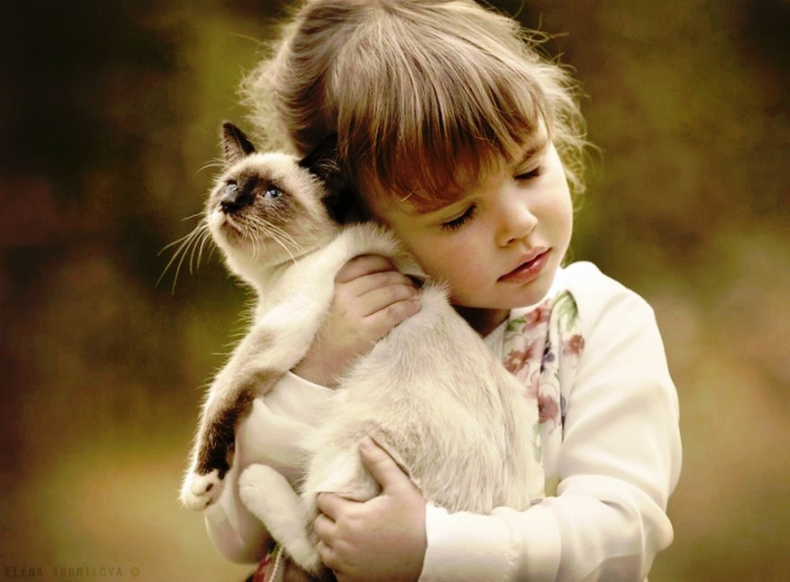
Психологи утверждают, что если познакомить ребенка с животными еще в раннем детстве, то он никогда в будущем не станет тянуть кошек за хвост и бросать камнями в собак. Если с детства начать прививать малышу любовь к животным, то в дальнейшем из него обязательно вырастет чуткий и добрый человек. Знакомство с домашними животными проще всего начать с кошки. Для этого необходима игрушка-кошка или карточка с изображением этого животного. Предложите малышу внимательно рассмотреть кошечку, покажите ему, где у нее лапки, ушки, носик, хвостик. Вспомните, как разговаривают эти животные, помяукайте и помурлыкайте вместе с малышом. Расскажите ребенку, где живет кошечка. Объясните, что это домашнее животное, потому, что живет в доме. Расскажите, что кошечка любит поспать, покушать и поиграть. Очень важно показать малышу, как правильно гладить кошечку. Дайте ему потренироваться на игрушке-кошке, которая пусть помурлычет вашим голосом. Познакомьте ребенка с тем, что бывает кошка-мама, кошка-папа и котята. Для игры в кошку подберите коротенькие стишки или песенки о кошке.
Киска деткам подошла,
Молочка просила.
Молочка просила,
Мяу- мяу говорила
Эта игра не только воспитывает добрые чувства к животным, но также способствует и развитию речи. Следующее животное, с которым следует познакомить ребенка, – это собака. Для этой игры-знакомства вам понадобится игрушка-собачка. Вместе придумайте имя вашему питомцу. Расскажите малышу, где живет собачка, и вместе постройте для нее домик из кубиков. Объясните малышу, что собака - это еще и сторож. Поиграйте в сторожей, предложите ребенку сыграть роль собаки-сторожа. Пускай он попрыгает и полает вдоволь! Загадывайте загадку, прочитайте стишок о собаке. С хозяином дружит, Дом сторожит, Живет под крылечком, А хвост колечком. (собака) У меня учёный пёс - Пёс по имени Барбос. Если в чём-то я не прав, Громко лает он: ГАВ-ГАВ! Поговорите с ребенком о том, чем собака отличается от кошки. Закончите "урок" тем, что и собака, и кошка считаются домашними животными, так как они живут с людьми. Очень полезным для ребенка будет знакомство с коровой. Если у вас нет игрушки-коровы, то можно воспользоваться и картинкой. Вместе рассмотрите картинку, обратите внимание на то, что корова – это большое домашнее животное, которое живет в деревне. У нее большие ноги с копытами. Покажите, какие у коровы длинные рога, какие большие и добрые глаза у этого животного. Расскажите малышу, что любимое лакомство коровы – это зеленая травка. Помычите сами и предложите ребенку попробовать сказать "му" вместе с вами.
Ходит Зорька по лугам,
Молоко приносит нам.
Жить бы Зорьке в терему,
А она. в хлеву: МУ-МУ!
Таким же самим способом знакомят малыша с козой, кроликом, лошадкой и другими животными. Постарайтесь все знакомства проводить в игровой форме, использовать игрушки, картинки. Обязательно двигайте и издавайте звуки животных, о которых вы рассказываете.
Воспитатель Макаренко Т.А.

